|  |  |  |  |
| --- | --- | --- | --- |
|  | Almawave_250.jpg | download |  |



Progetto ISTAT HUB DELLA STATISTICA PUBBLICA

Manuale di installazione software

|  |  |
| --- | --- |
| Compilato   Rivisto  Approvato  Lista di distribuzione | M. Tiberio  A.M. Falasca  M.G. Agostini |

|  |  |  |  |  |  |
| --- | --- | --- | --- | --- | --- |
| Ver. | Elabora | Verifica | Approva | Data emissione | Descrizione delle modifiche |
| 1.0 | M. Tiberio | A.M. Falasca | M. G. Agostini | 28/02/2019 | Prima emissione |
| 2.0 | M. Tiberio | A.M. Falasca | M. G. Agostini | 05/03/2019 | Ristrutturazione pacchetto di rilascio e modifiche concordate con il cliente. |
| 2.1 | M. Tiberio | A.M. Falasca | M. G. Agostini | 08/03/2019 | Versioni SQL Server supportate, fig. 23, modifica parametro IMPORT\_FILE\_BASE\_DIR. Procedure inizializzazione MSDB e AUTHDB (anche in QuickSteps). Versione .NET Core. |
| 2.2 | M. Tiberio | A.M. Falasca | M. G. Agostini | 29/03/2019 | Url pagine verifica corretta installazione web service e elenco loro metodi esposti. Nuovi script configurazione db e paragrafo primo accesso all’applicativo. |
| 2.3 | M. Tiberio | A.M. Falasca | M. G. Agostini | 03/05/2019 | Configurazione web service in https + aggiunto METADATA API |
| 2.4 | M. Tiberio | A.M. Falasca | M. G. Agostini | 31/05/2019 | Parametri IIS. Indicazioni per aggiunta lingua di interfaccia. |
| 2.5 | M. Tiberio | A.M. Falasca | M. G. Agostini | 31/07/2019 | Semplificazione installazione con nuovo wizard accessibile dal DM API WS. Aggiunto paragrafo *Supporto formati di download*. |
| 2.6 | M. Tiberio | A.M. Falasca | M. G. Agostini | 25/10/2019 | Aggiunti paragrafi 2.9.3-2.9.5.  Aggiunto riferimento mancante per configurazione MetadataApiWs e altri improvement richiesti. |
| 2.7 | M. Tiberio | A.M. Falasca | M. G. Agostini | 15/11/2019 | Integrato capitolo **Errore. L'origine riferimento non è stata trovata.** Primo accesso all’applicativo. Revisione sezione 2.5.4. Modifiche minori. |
| 2.8 | M. Tiberio | A.M. Falasca | M. G. Agostini | 30/11/2019 | Modifica par. 2.9.1. Aggiunto par 2.9.6. |
| 2.9 | M. Tiberio | A.M. Falasca | M. G. Agostini | 20/12/2019 | Modifica par. 2.5.4. |
| 2.10 | M. Tiberio | A.M. Falasca | M. G. Agostini | 17/02/2020 | Rimosso par. 2.1.3. Aggiornati riferimenti a versioni web service. |
| 2.11 | M. Tiberio | A.M. Falasca | M. G. Agostini | 26/02/2020 | Aggiunta paragrafo 2.7.1. Aggiornati Quick Steps. |

Sommario

[1 INTRODUZIONE 4](#_Toc33628617)

[1.1. Premessa 4](#_Toc33628618)

[1.2. Scopo del documento 4](#_Toc33628619)

[1.3. Campo di applicazione 4](#_Toc33628620)

[1.4. Riferimenti 4](#_Toc33628621)

[1.5. Acronimi e glossario 5](#_Toc33628622)

[2 INSTALLAZIONE DEL SOFTWARE 5](#_Toc33628623)

[2.1 Prerequisiti 5](#_Toc33628624)

[2.1.1 Sistema operativo 5](#_Toc33628625)

[2.1.2 Sql Server 6](#_Toc33628626)

[2.1.3 IIS 6](#_Toc33628627)

[2.1.4 .NET Core 6](#_Toc33628628)

[2.1.5 Web Service Eurostat 7](#_Toc33628629)

[2.1.6 Certificato SSL 8](#_Toc33628630)

[2.2 Configurazione IIS 9](#_Toc33628631)

[2.2.1 Parametri per consentire la gestione di grandi file 10](#_Toc33628632)

[2.2.2 Altri parametri 12](#_Toc33628633)

[2.2.3 Binding https 14](#_Toc33628634)

[2.3 Lista Oggetti della fornitura 15](#_Toc33628635)

[2.4 Creazione Database 16](#_Toc33628636)

[2.5 Deploy dei Web Services 17](#_Toc33628637)

[2.5.1 NSI WS 19](#_Toc33628638)

[2.5.2 MA API WS 22](#_Toc33628639)

[2.5.3 DM API WS 23](#_Toc33628640)

[2.5.4 METADATA API 25](#_Toc33628641)

[2.5.5 NodeApi 25](#_Toc33628642)

[2.6 Inizializzazione Database 26](#_Toc33628643)

[2.6.1 Login 26](#_Toc33628644)

[2.6.2 AuthDB + Extensions MSDB 26](#_Toc33628645)

[2.6.3 Lista MSDB 26](#_Toc33628646)

[2.6.4 Check Status MSDB, DDB e RMDB 27](#_Toc33628647)

[2.7 Deploy del Client 27](#_Toc33628648)

[2.7.1 Reference Metadata 28](#_Toc33628649)

[2.8 Primo accesso all’applicativo 28](#_Toc33628650)

[2.9 Appendici 29](#_Toc33628651)

[2.9.1 Gestione delle lingue 29](#_Toc33628652)

[2.9.2 Supporto formati di download 30](#_Toc33628653)

[2.9.3 Modifica della password del superadmin 31](#_Toc33628654)

[2.9.4 Scenario: accesso a un nodo remoto in lettura e in scrittura 32](#_Toc33628655)

[2.9.5 Gestione Rules dei Permessi 32](#_Toc33628656)

[2.9.6 Configurazione Pagina di Benvenuto 34](#_Toc33628657)

[2.10 Quick steps 35](#_Toc33628658)

# INTRODUZIONE

## Premessa

Il documento rappresenta una guida per l’utente all’installazione del software prodotto per il progetto *“*ISTAT HUB DELLA STATISTICA PUBBLICA*”*.

## Scopo del documento

Fornire una guida di installazione e configurazione del software di base, del Sistema Server, dei database e i Web Service necessari al corretto funzionamento delle applicazioni Data & Meta Manager oggetto di rilascio software.

## Campo di applicazione

Il documento si applica al progetto *SPC - Lotto 3*. In particolare, coinvolge l’area Cooperazione Applicativa in esecuzione del Contratto esecutivo del 09/03/2018, stipulato tra il RTI e l’ISTAT e in ottemperanza al Contratto Quadro del 31/03/2017, stipulato tra il RTI e il Cliente AgID/Consip.

## Riferimenti

| Identificativo[[1]](#footnote-1) | Titolo/Descrizione |
| --- | --- |
| Contratto Quadro del 31/03/2017 e relativi Allegati Registrato in data 31/05/2017 al n° 5190 Serie 3  presso Agenzia delle Entrate Direzione Provinciale I di Roma Ufficio Territoriale di Roma 1 Trastevere e relativi Allegati | Contratto Quadro del 31/03/2017 relativo all’Appalto dei servizi di interoperabilità per i dati e di cooperazione applicativa (lotto 3) in favore delle PA. |
| Allegato 5A alla lettera d’invito | Capitolato Tecnico Parte Generale |
| Allegato 5B alla lettera d’invito | Capitolato Tecnico Lotto 3 |
| Contratto esecutivo protocollo n. 0446591/18 repertorio n. 4 dell'8/03/2018 | Contratto esecutivo relativo all’Appalto dei Servizi di Interoperabilità per i dati e di cooperazione applicativa (lotto 3) |
| SPCL3-GEN-PianoQualitaGenerale-x.y | Piano della Qualità Generale |
| Appendice 1 al Capitolato | Indicatori di qualità della fornitura lotto 3 |
| SPCL3-ISTAT\_HUB\_META E DATA MANAGER-Censimento Requisiti 4.0.docx | Raccoglitore Requisiti di Progetto |
| SPCL3-ISTAT\_HUB\_META MANAGER E DATA MANAGER-Specifica Servizio 2.1.docx | Specifica del Servizio |
| SPCL3-ISTAT\_HUB\_MOCKUP\_APPLICATIVO-Censimento Requisiti 1.2.docx | Mock-up Applicativo |
| SPCL3-XXX-LogEsitiTest-x.y | Raccoglitore dove vengono registrati gli esiti dei test |

## Acronimi e glossario

|  |  |
| --- | --- |
| Definizione / Acronimo | Descrizione |
| .NET | Piattaforma di sviluppo Microsoft |
| .NET Core | Framework software gratuito e open source per i sistemi operativi Microsoft Windows, MacOS e Linux |
| AuthDB | Database dedicato alla definizione dei ruoli e della profilazione funzionali/applicativi Data & Meta Manager |
| Data & Meta Manager | Nome per identificare la nuova applicazione da realizzare, che prevedrà un unico punto di accesso per le funzionalità Meta Manager e Data Manager |
| DCAT-AP | Application Profile for data portals in Europe |
| DDB | Dissemination Data Base |
| DM API WS | Web Service che verrà sviluppato per implementare tutte le funzionalità ad oggi mancanti che servono a soddisfare i requisiti funzionali. L’architettura software di questo componente sarà la medesima di quella del MA API WS, al fine di poter integrare eventualmente in futuro queste due componenti |
| IIS | Internet Information Services |
| MA API WS | Mapping Assistant API: WS che espone un insieme di funzionalità utili per l’applicazione Mapping Assistant |
| MSDB | Mapping Store Data Base |
| NSI | National Statistical Institute |
| NSI WS | NSI WebService utilizzato per la gestione dello standard SDMX Eurostat |
| RMDB | Referential Metadata Data Base |
| SDMX | Statistical Data and Metadata eXchange |
| OS | Opertating System |

# INSTALLAZIONE DEL SOFTWARE

## Prerequisiti

#### Sistema operativo

I sistemi operativi supportati, nell’ambito applicativo Meta & Data Manager, sono gli stessi che supportano .NET Core.

Si riportano in elenco gli OS di base.

|  |  |  |
| --- | --- | --- |
| **Windows Client** | 7 SP1+, 8.1 | x64, x86 |
| **Windows 10 Client** | Version 1607+ | x64, x86 |
| **Windows Server** | 2008 R2 SP1+ | x64, x86 |

#### Sql Server

La piattaforma di installazione deve prevedere Sql Server con versione 2012 o successive.

#### IIS

L’IIS deve essere installato in una versione supportata dal sistema operativo utilizzato.

Verificare che siano presenti i seguenti MIME per *.svg* e *.json*:

1. Cliccare sul Web Site di IIS sotto il quale si intende installare l’applicazione;
2. Selezionare il menu *Tipi MIME* e fare doppio clic;
3. Verificare che siano presenti le voci come da immagine sotto

* **.svg** image/svg+xml
* **.json** application/json

1. Se non sono presenti aggiungerli cliccando con il destro e selezionando ‘Aggiungi’

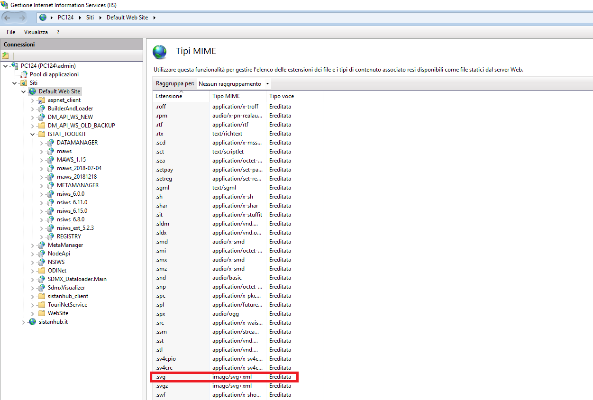

Figura 1 - Controllo dei tipi MIME

#### .NET Core

Il Framework NET Core deve essere presente a Sistema o installato in versione 2.2.5 insieme a ***.NET Core hosting bundle for IIS***, verificando che siano rispettati tutti i prerequisiti (come specificato al link <https://docs.microsoft.com/it-it/dotnet/core/windows-prerequisites?tabs=netcore2x>).

Per verificare la sua presenza è possibile accedere a Pannello di controllo/Programmi/Programmi e funzionalità:

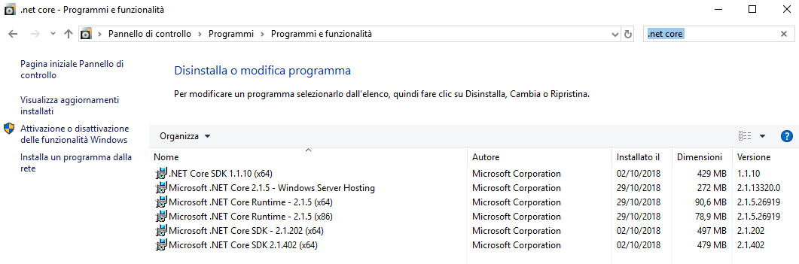

Figura 2 – Verifica versione .Net Core

In caso .NET Core non sia presente, è possibile precedere come segue:

1. Scaricare il pacchetto al seguente link: https://dotnet.microsoft.com/download/thank-you/dotnet-runtime-2.2.5-windows-hosting-bundle-installer. Questo installa il .NET Core runtime, le librerie e l’ASP.NET Core module per IIS
2. Eseguire i comandi “***net stop was /y***” e “***net start w3svc***” dal Windows Prompt avviato in modalità amministratore per assicurarsi che vengano applicate tutte le modifiche per IIS.

**Warning!** È necessario in particolare assicurarsi che sia installato *Microsoft Visual C++ 2015 Redistributable Update 3* o successivo. La sua presenza può essere verificata da Pannello di controllo/Programmi/Programmi e funzionalità e, in alternativa, può essere scaricato a questo link <https://www.microsoft.com/en-us/download/details.aspx?id=52685>.



Figura 3 – Verifica presenza *Microsoft Visual C++*

#### Web Service Eurostat

* **MA API WS** in versione 1.24: utilizza MSDB in versione 6.7
* **NSI WS** per operazioni in **scrittura** in versione 7.9.0 o successiva. Queste supportano:
  + MSDB versione 6.7
  + AUTHDB versione 1.0
  + Autenticazione tramite l’AuthDB
  + Modifica di attributi non final e annotation di artefatti final
* **NSI WS** per operazioni in sola **lettura** anche in versioni precedenti alla 7.9.0.

Si ricorda che per tali web service è necessaria la versione 2.2.5 di .Net Core.

Il presente pacchetto di rilascio contiene le seguenti versioni dei web service, che permettono un accesso all’ultima versione stabile dell’applicativo:

* **NSI WS:** 7.10.10
* **MA WS:** 1.24.9

#### Certificato SSL

Per esporre i web service in https è necessario possedere un certificato SSL. Le istruzioni per creare tale certificato dipendono dal tipo di certificato che si vuole installare e dalla versione di IIS. Per la versione 10 di IIS si possono ad esempio seguire quelle disponibili al seguente link: <https://www.digicert.com/csr-creation-ssl-installation-iis-10.htm>.

## Configurazione IIS

È necessario innanzitutto creare un pool di applicazioni per ognuna delle applicazioni .NET Core. È possibile creare un nuovo pool cliccando con il destro su Pool di Applicazioni *(en: Application Pools)* (vedi Figura 5) e cliccando su ‘*Aggiungi Pool Applicazioni’ (en: Add Application Pool)*).

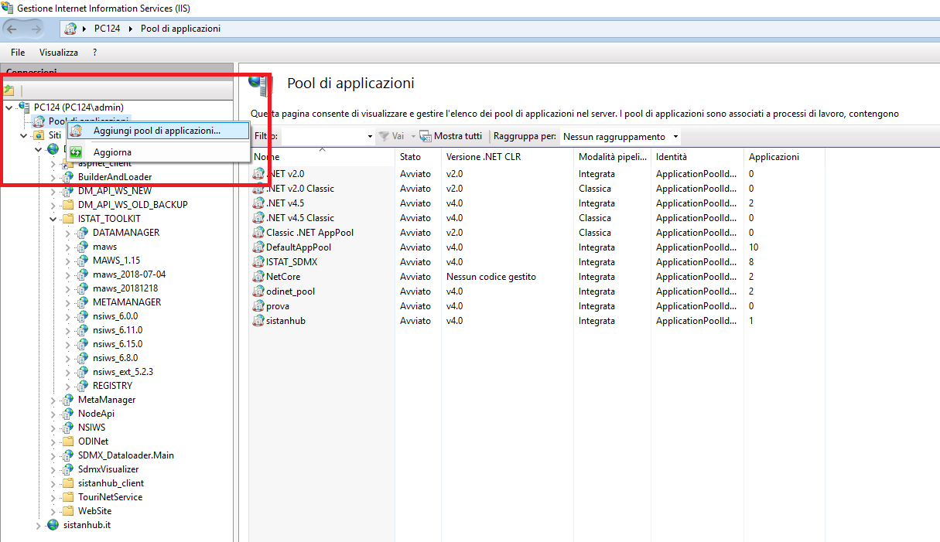

Figura 4 - Aggiunta di un pool di applicazioni da IIS

I pool da creare sono:

* 5 pool con Versione .NET CLR *“Nessun codice gestito” (en: No managed code)* per i web service implementati con .NET Core (che verranno nel seguito denominato **POOL\_NSIWS, POOL\_MAWS, POOL\_DMWS, POOL\_NODEWS, POOL\_METAWS**).

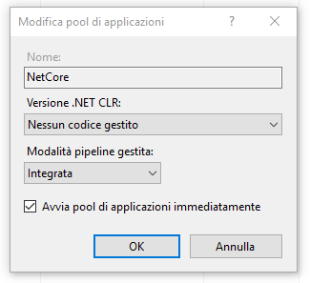

Figura 5 - Creazione di un pool IIS per .Net Core

#### Parametri per consentire la gestione di grandi file

Per permettere l’upload di file di grandi dimensioni è necessario settare una serie di parametri in modo che IIS non generi time-out per ragioni di sicurezza.

**Lunghezza contenuto massima consentita *(Maximum allowed content length)***

1. Cliccare sul Web Site di IIS sotto il quale si intende installare l’applicazione;
2. Selezionare il menu *Filtro Richieste (en: Request Filtering)* e fare doppio clic;
3. Cliccare su *Modifica impostazioni funzionalità;*
4. Modificare il parametro *Lunghezza contenuto massima consentita (byte) (en: Maximum allowed content length (Bytes))* al valore desiderato (es. 3000000000 (3GB)).

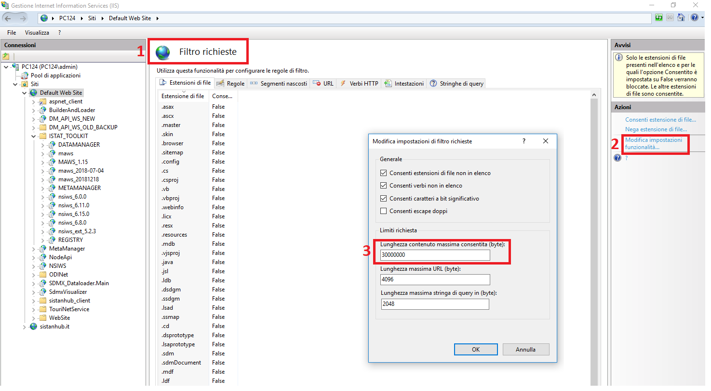

Figura 6 - Settaggio parametro maxAllowedContentLength

**Timeout Connessione *(Connection time-out)***

È inoltre necessario settare il parametro *Timeout Connessione* in modo che siano consentite risposte ritardate dai web service. Si consiglia di settare il parametro a 6000 secondi (100 minuti).

1. Cliccare sul Web Site di IIS sotto il quale si intende installare l’applicazione;
2. Selezionare il menu *Impostazioni Avanzate (en: Advanced Settings)*;
3. Cliccare su *Limiti (en: Connection Limits);*
4. Modificare il parametro *Timeout Connessione (en: Connection time-out (seconds))* al valore desiderato (es. 6000).

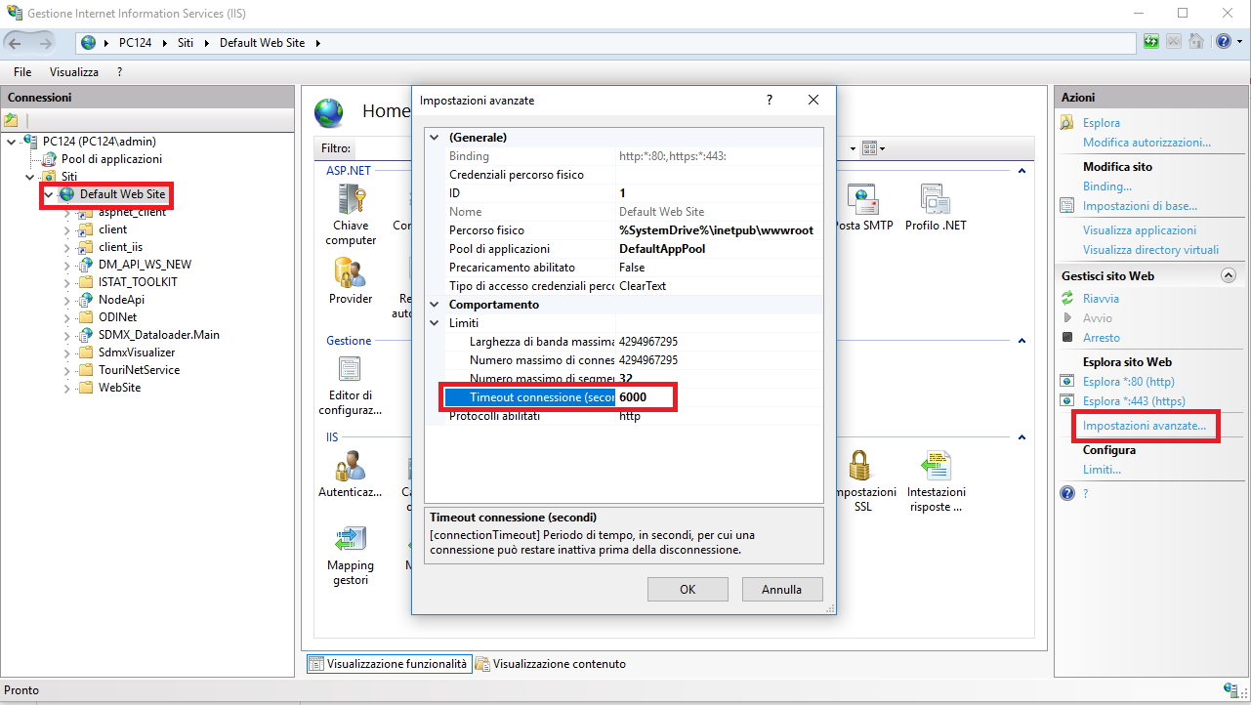

Figura 7 - Settaggio parametro Timeout Connessione

**Request TimeOut**

Questo parametro permette di aumentare il tempo dopo cui viene lanciato un timeout (interrompendo l’esecuzione) durante l’attesa di risposta da parte di un web service. Si consiglia di aumentare tale parametro a 120 minuti.

1. Cliccare sul sito web
2. Selezionare Editor di Configurazioni *(en: Configuration Editor)*
3. Accedere alla sezione *system.webServer/aspNetCore*
4. Modificare il parametro *requestTimeout* al valore desiderato (es. 02:00:00)

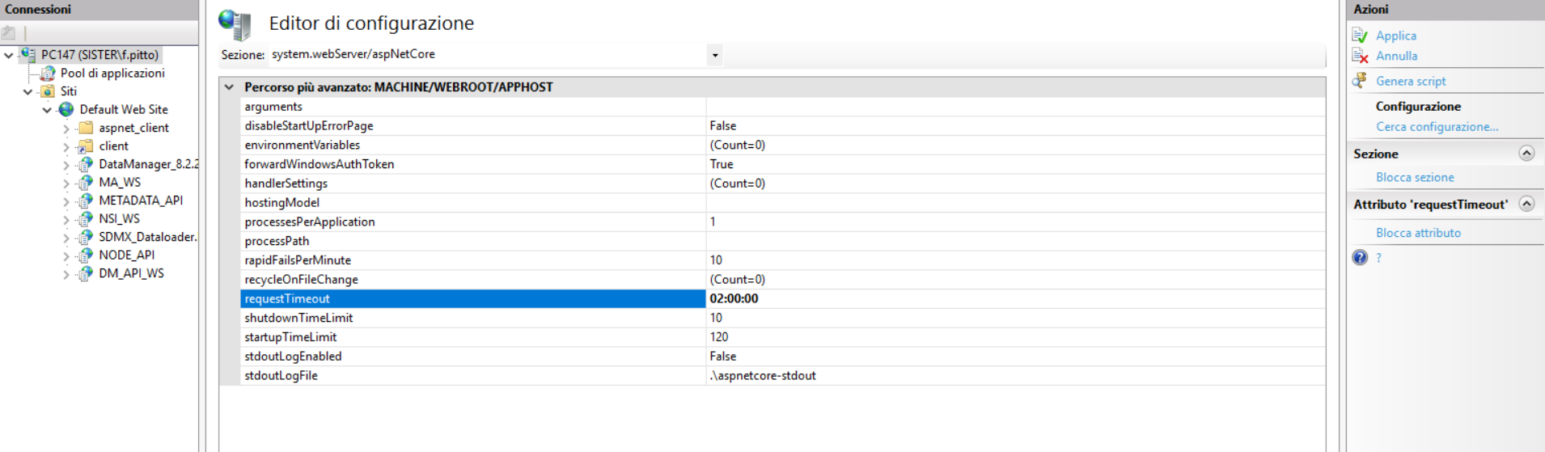

**Figura 8 – Modifica parametro *requestTimeout***

**Execution TimeOut**

Questo parametro, simile al precedente, permette di aumentare il tempo dopo cui viene lanciato un timeout (interrompendo l’esecuzione) durante l’esecuzione di un web service che non modifica il proprio stato di esecuzione. Si consiglia di aumentare tale parametro a 120 minuti.

1. Cliccare sul sito web
2. Selezionare Editor di Configurazioni *(en: Configuration Editor)*
3. Accedere alla sezione *system.web/httpRuntime*
4. Modificare il parametro *executionTimeout* al valore desiderato (es. 02:00:00)

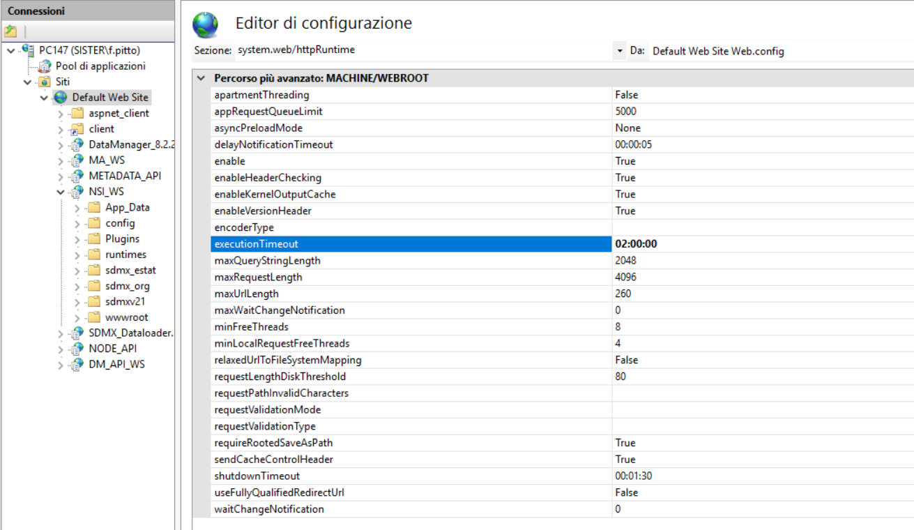

**Figura 9 – Modifica parametro *executionTimeout***

#### Altri parametri

**Stato Sessione**

Per allungare la durata della sessione dell’applicazione si deve settare il parametro *Stato Sessione.* Questo permette di mantenere i cookies di una sessione non obbligando l’utente a riloggarsi nell’applicazione.

1. Cliccare sul sito
2. Cliccare sul menu Stato Sessione *(en: Session State)*
3. Impostare l’opzione *TimeOut* (in minuti) *(en: TimeOut (in minutes))* al valore desiderato (es. 60 minuti)

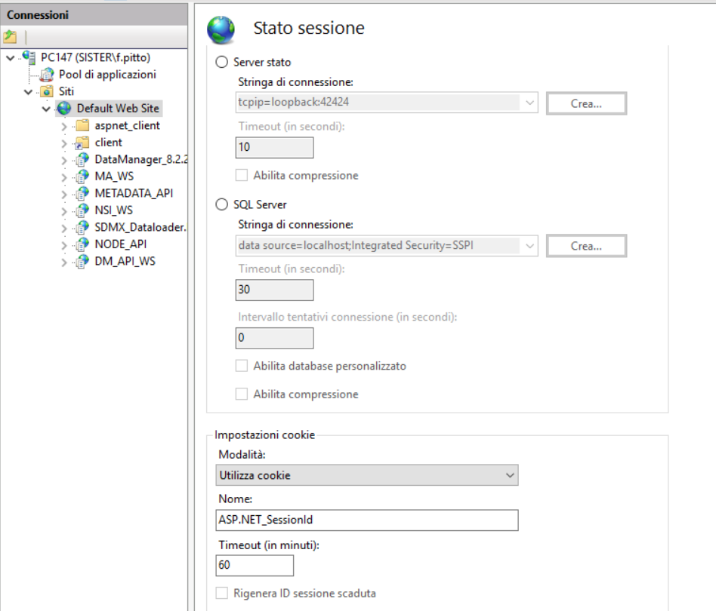

**Figura 10 – Modifica parametro *TimeOut Stato Sessione***

**Time Out Inattività**

Questo parametro determina il tempo dopo cui un web service viene arrestato a causa di inattività. Permette di eliminare il tempo di attesa per riavviare i web service in caso di una sessione lunga. Deve essere settato per ciascun pool interessato da operazioni di lunga durata.

1. Cliccare sul pool
2. Selezionare *Impostazioni Avanzate (en: Advanced Settings)*
3. Modificare il parametro *TimeOut di Inattività (en: Idle Time-out (minutes))* mettendolo ad esempio a 120 minuti

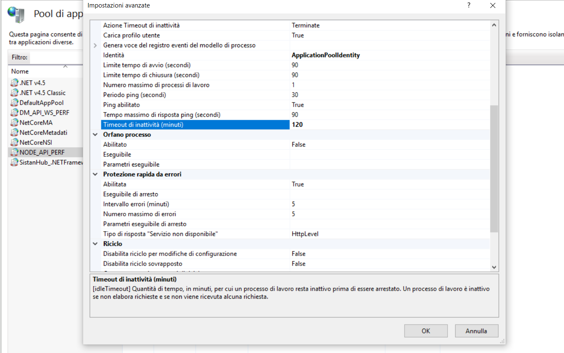

**Figura 11 – Modifica parametro *TimeOut Inattività***

#### Binding https

È infine necessario creare un binding per https. Ciò può essere fatto come segue:

1. Cliccare su Defaul Web Site
2. Cliccare su Binding nel menu Azioni *(en: Actions)* in alto a destra
3. Cliccare su Aggiungi
4. Selezionare come tipo https
5. Selezionare un certificato SSL disponibile
6. Cliccare su OK

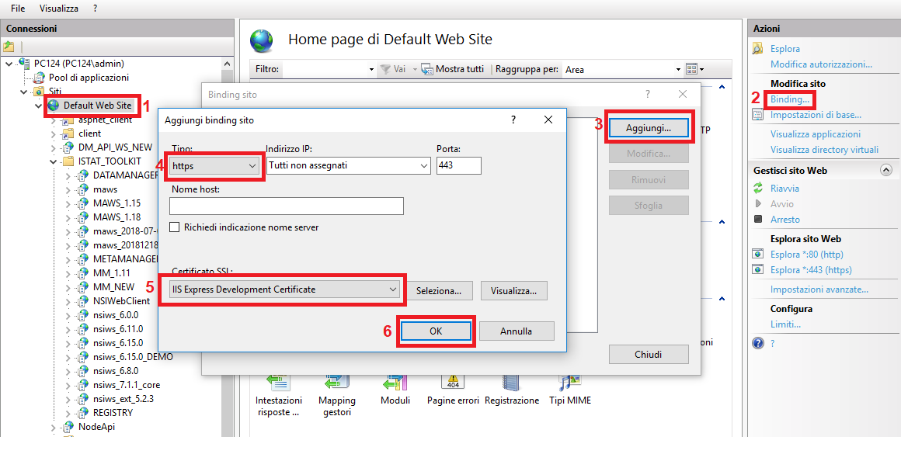

Figura 12 – Creazione di un binding su IIS

## Lista Oggetti della fornitura

Il software viene rilasciato con un unico archivio main.zip che deve essere unzippato. La root del file estratto, chiamata nel seguito *main,* contiene i seguenti file e directory:

* **app**: contiene gli eseguibili per l’installazione sotto IIS
  + **client:** contiene tutti i file necessari all’esecuzione del client
    - *static*
      * css: contiene I file .css
      * js: contiene I file .js
      * locales: contiene I file con le traduzioni
      * media: contiene oggetti di grafica
      * png: contiene immagini in format .png
      * config.json: file di configurazione del client
      * favicon.ico: favicon dell’applicazione
    - index.html: pagina index del client
  + **ws:** contiene tutti i ws
    - *DM\_API\_WS:* directory contenente i file necessari al funzionamento del DM API WS
      * config: contiene il file di configurazione del log e gli script per la creazione e l’inizializzazione dei database
      * runtime: contiene le dll per il runtime
      * appsetting.json: file di configurazione del web service
      * file dll
    - *MA\_WS:* directory contenente i file necessari al funzionamento del MA API WS
      * AppData: directory contenente i file di configurazione applicativa
      * bin: contiene i file dll per l’esecuzione del web service
      * doc: contiene la documentazione del web service
      * script: contiene I file .js
      * style: contiene I file .css
      * log4net.config: file di configurazione del log
      * web.config: file di configurazione del web service
    - *NODE\_API:* directory contenente i file necessari al funzionamento del NodeApi WS
      * config: contiene i file di configurazione del web service
      * runtime: contiene le dll per il runtime
      * appsetting.json: file di configurazione del web service
      * file dll
    - *NSI\_WS:* directory contenente i file necessari al funzionamento dell’Nsi Ws
    - *METADATA\_API:* directory contenente i file necessari al funzionamento del METADATA API WS
      * config: contiene i file di configurazione per i Data Provider
      * resources: contiene file di risorsa
      * runtime: contiene le dll per il runtime
      * appsetting.json: file di configurazione del web service
      * file dll
* **doc**: contiene la documentazione di progetto, attualmente consistente del solo Manuale di Installazione.
* **files:** contiene materiale utili per l’installazione del software
  + **ReferenceMetadata:** cartella contenente i file con gli artefatti di default necessari per i metadata referenziali
  + **Estat.SdmxSource.Extension.RDFPlugin.dll**: contiene il plugin per il download in formato RDF
* **source**: contiene il codice sorgente dell’applicativo
  + **client**: contiene il codice sorgente della parte client
  + **server**: contiene il codice sorgente della parte server

## Creazione Database

In questo step si devono creare i DB necessari per l’installazione e non ancora presenti. Tali DB verranno inizializzati in una fase successiva (vedi paragrafo ‘Inizializzazione Database’).

Devono essere creati i seguenti database:

* **AUTHDB:** creare un nuovo db e chiamarlo **AUTHDB**;
* **MSDB:** creare un nuovo db e chiamarlo **MSDB**;
* **DDB:** creare un nuovo db e chiamarlo **DDB**;
* **RMDB:** creare un nuovo db e chiamarlo **RMDB**.

Gli utenti con cui i web service si connetteranno ai DB (ovvero quelli definiti nelle rispettive stringhe di connessione) devono possedere i diritti di lettura e scrittura sui DB stessi. È quindi necessario che nel DB sia presente un utente con tali diritti. Verificare infine che tale utente abbia accesso al db da Security/Logins/[Nome utente] e selezionando quindi la voce di menu Properties/User Mapping come da immagine sottostante:

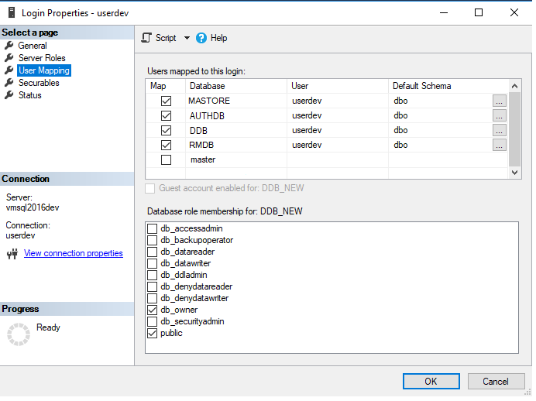

Figura 13 – Mappatura degli utenti sul DB

## Deploy dei Web Services

I Web Service devono essere deployati sotto un unico Web Site di IIS. La loro architettura (con riferimento alle cartelle di installazione) è mostrata nella figura seguente:

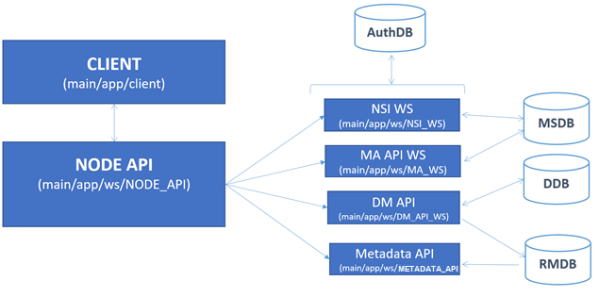

Figura 14 – Schema architetturale dei web service

È necessario innanzitutto assegnare alla cartella *main/app* i diritti di lettura e scrittura per gli utenti IIS\_IUSRS e USERS. Per fare ciò:

1. Fare click con tasto dx sulla cartella;
2. Andare sotto Proprietà/Sicurezza;
3. Cliccare su Modifica/Aggiungi;
4. Nella sezione Percorsi selezionare il PC locale;
5. Nella sezione ‘Immettere i nomi degli oggetti da selezionare’ scrivere IIS\_IUSRS;
6. Cliccare su ‘Controlla Nomi’ e quindi su OK;
7. Aggiungere i diritti ‘Controllo completo’;
8. Cliccare di nuovo su Modifica/Aggiungi;
9. Nella sezione Percorsi selezionare il PC locale;
10. Nella sezione ‘Immettere i nomi degli oggetti da selezionare’ scrivere Users;
11. Cliccare su ‘Controlla Nomi’ e quindi su OK;
12. Aggiungere i diritti di lettura e scrittura.

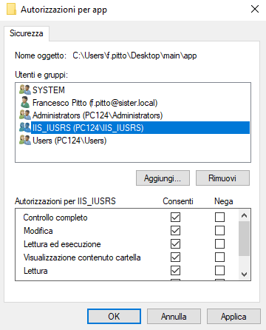

Figura 15 – Modifica dei diritti degli utenti per la cartella *app*

I Web Service necessari al fine del funzionamento delle applicazioni Data & Meta Manager sono:

* NSI WS
* MA API WS
* DM API WS
* METADATA API
* NodeApi

Si riporta nei paragrafi successivi la descrizione dell’installazione e configurazione degli stessi.

#### NSI WS

Per l’installazione e la configurazione del NSI WS, se non già presente, devono essere eseguite le seguenti operazioni:

1. Da IIS cliccare col destro sul DefaultWebSite e cliccare su ‘Aggiungi Applicazione’
2. Inserire come alias **NSI\_WS**, come Pool di Applicazioni **POOL\_NSIWS** e come percorso fisico il path della cartella *main/app/ws/NSI\_WS*.
3. Modificare il file *main/app/ws/NSI\_WS/config/app.config* in modo che punti al MSDB e all’AuthDB precedentemente creati.

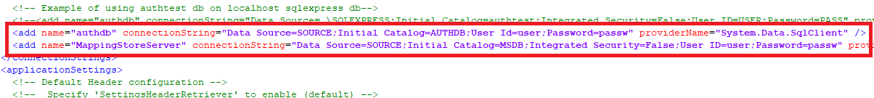

Figura 16 – Modifica delle stringhe di connessione a MSDB e AUTHDB

1. Verificare le seguenti proprietà del file di configurazione:
   * *“enableSubmitStructure"* deve essere settato a “true"
   * “*ignoreProductionFlagForStructure"* deve essere settato a “true"
   * *“InsertNewItems”* deve essere settato a "true"

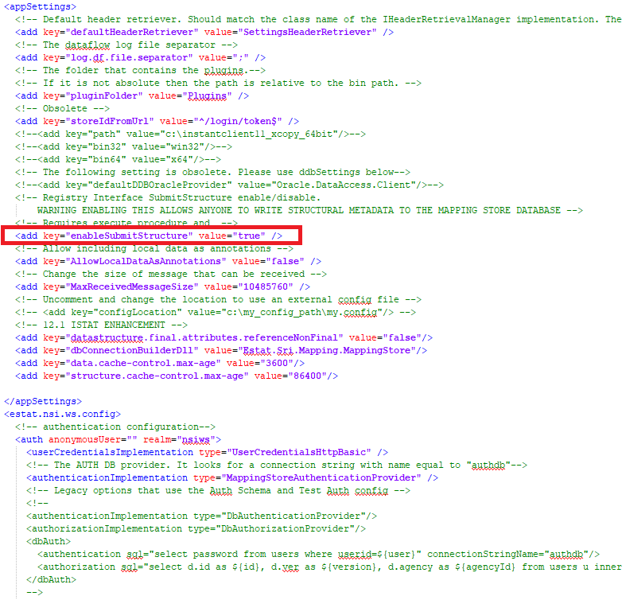

Figura 17 – Estratto del file Web.config con evidenziato il parametro *enableSubmitStructure*

1. Modificare eventualmente il file *main/app/ws/NSI\_WS/log4net.config* per la configurazione del log.

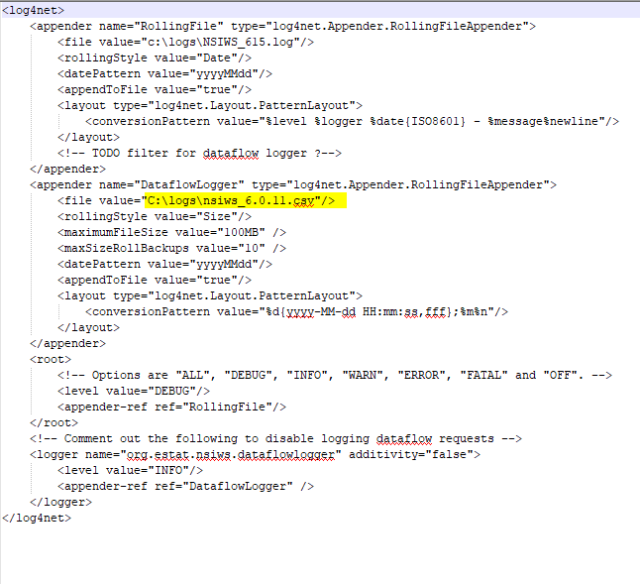

Figura 18 – Estratto del file log4net.config con evidenziato il path del file di configurazione

1. Se il web service è configurato correttamente la chiamata *https://localhost/NSI\_WS* risponde con informazioni sui diversi endpoint esposti.
2. La chiamata *https://localhost/NSI\_WS/rest/codelist* dovrebbe restituire la lista delle codelist disponibili.

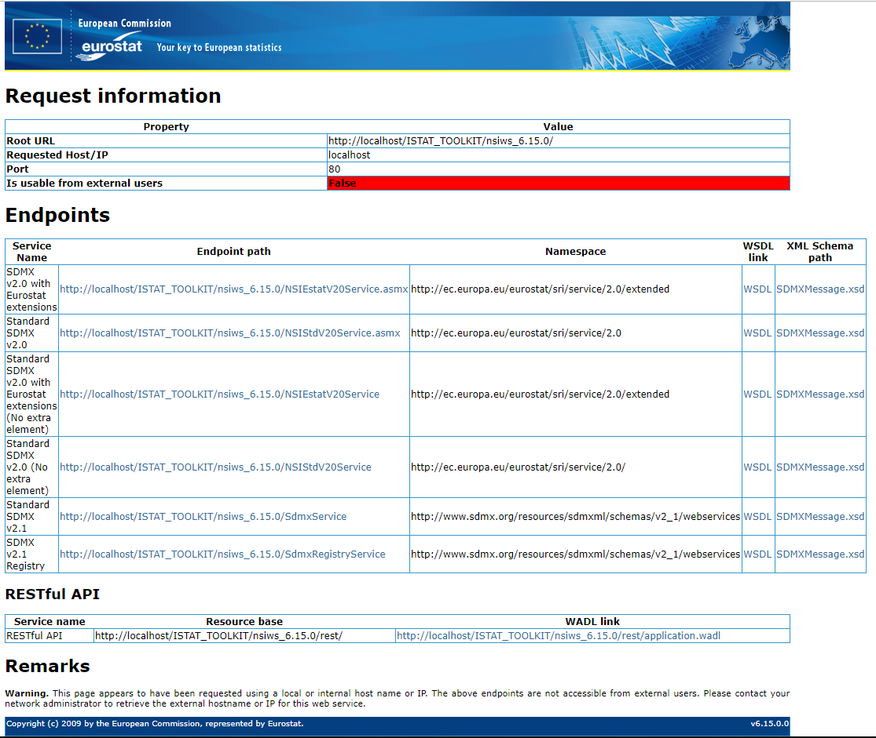

Figura 19 - Pagina mostrata dall'NSI WS configurato correttamente

#### MA API WS

Per l’installazione e la configurazione del MA API WS, se non già presente, devono essere eseguite le seguenti operazioni:

1. Da IIS cliccare col destro sul DefaultWebSite e cliccare su ‘Aggiungi Applicazione’
2. Inserire come alias **MA\_WS**, come Pool di Applicazioni **POOL\_MAWS** e come percorso fisico il path della cartella *main/app/ws/MA\_WS*.
3. Modificare il file *main/app/ws/MA\_WS/AppData/ConnectionString* in modo che puntino rispettivamente all’AuthDB e al MSDB precedentemente creati (e non ancora inizializzati).



Figura 20 – Stringhe di connessione da modificare

1. Modificare eventualmente il file *main/app/ws/MA\_WS/log4net.config* per la configurazione del log.
2. Se il web service è configurato correttamente la chiamata *https://localhost/MA\_WS* risponde con informazioni sul servizio esposto.

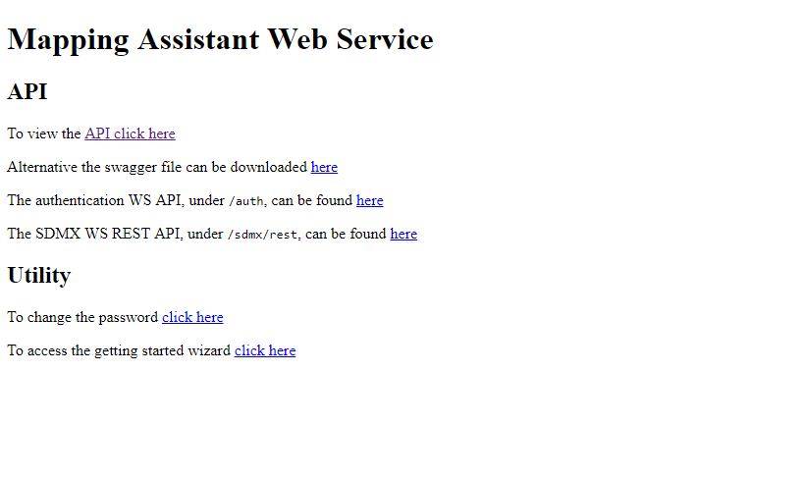

Figura 21 - Pagina mostrata dal MA API WS configurato correttamente

#### DM API WS

Per l’installazione e la configurazione del DM API WS devono essere eseguite le seguenti operazioni:

1. Da IIS cliccare col destro sul DefaultWebSite e cliccare su ‘Aggiungi Applicazione’
2. Inserire come alias **DM\_API\_WS**, come Pool di Applicazioni **POOL\_DMWS** e come percorso fisico il path della cartella *main/app/ws/DM\_API\_WS*.
3. Modificare le connessioni all’AuthDB, al DDB e all’RMDB (che saranno inizializzati nei prossimi step) modificando rispettivamente i parametri:

* **AuthCore/CONN\_STR**
* **DATA\_PROVIDER\_NAME/DEFAULT\_DATA/CONN\_STR**
* **DATA\_PRIOVIDER\_NAME/RM\_DATA/CONN\_STR**

in *main/app/ws/DM\_API\_WS/appsetting.json*. *Attenzione a ricordarsi di fare l’escape di caratteri speciali (es. \\ per \)!*

1. Modificare la cartella dove vengono salvati i file di dati da caricare modificando il parametro **DMApiSettings/IMPORT\_FILE\_BASE\_DIR** in *main/app/ws/DM\_API\_WS/appsetting.json*: la cartella scelta deve essere una su cui i gruppi Users and IIS\_IUSRS hanno diritti di lettura e scrittura. *Attenzione a ricordarsi di fare l’escape di caratteri speciali (es. \\ per \)!*

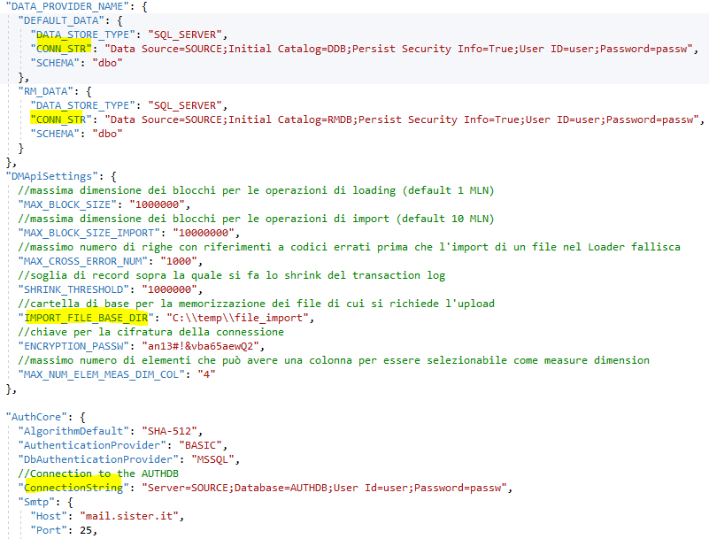

Figura 22 – Parametri da modificare nel file *appsettings.json*.

1. Modificare eventualmente il file *main/app/ws/DM\_API\_WS/config/base/logconfig.xml* per la configurazione del log.
2. Se il web service è configurato correttamente la chiamata *https://localhost/DM\_API\_WS/api/DMApi/Ping* risponde con informazioni sulla versione del web service.

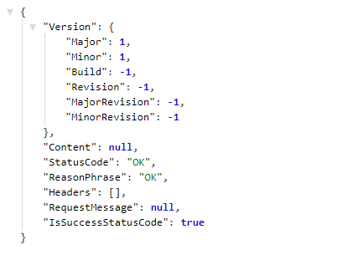

Figura 23 - Pagina mostrata dal DM API WS configurato correttamente

1. La pagina *https://localhost/DM\_API\_WS/swagger* mostra l’elenco dei metodi disponibili per il web service.

#### METADATA API

Per l’installazione e la configurazione del METADATA API WS devono essere eseguite le seguenti operazioni:

1. Da IIS cliccare col destro sul DefaultWebSite e cliccare su ‘Aggiungi Applicazione’
2. Inserire come alias **METADATA\_API**, come Pool di Applicazioni **POOL\_METAWS** e come percorso fisico il path della cartella *main/app/ws/METADATA\_API*.
3. Modificare la connessione in *main/app/ws/METADATA\_API/appsetting.json* in modo che punti all’RMDB (che sarà inizializzato nei prossimi step).

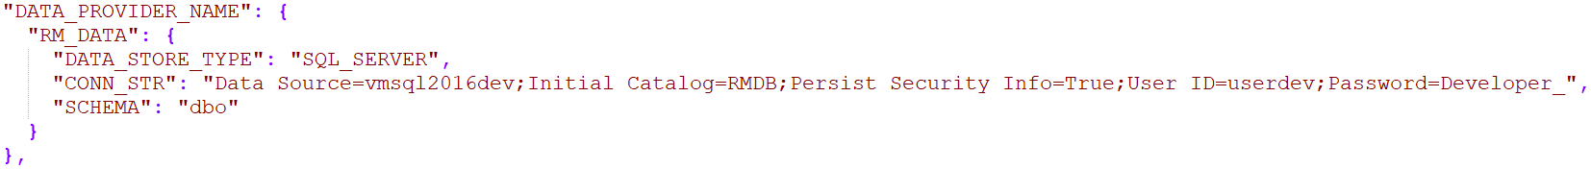



Figura 24 – Estratto del file di configurazione da modificare - db

1. Modificare, nello stesso file, i valori delle chiavi **NodeConfig** e **NodeId** in modo che puntino al path assoluto del file **nodesConfig.json** ed il nodo di default del modulo **NodeApi**, descritto nel prossimo paragrafo.
2. Modificare eventualmente il file *main/app/ws/METADATA\_API/config/base/logconfig.xml* per la configurazione del log.
3. Se il web service è configurato correttamente la chiamata *https://localhost/METADATA\_API/it/api/3/action/package\_search?sort=id+asc&start=0&rows=100* risponde con informazioni sulla versione del web service.

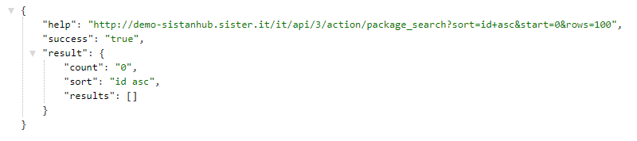

Figura 25 - Pagina mostrata dal METADATA API WS configurato correttamente

1. La pagina *https://localhost/METADATA\_API/swagger* mostra l’elenco dei metodi disponibili per il web service.

#### NodeApi

Si descrivono i passi da seguire per l’installazione e configurazione del NodeApi.

1. Da IIS cliccare col destro sul DefaultWebSite e cliccare su ‘Aggiungi Applicazione’
2. Inserire come alias **NODE\_API**, come Pool di Applicazioni **POOL\_NODEWS** e come percorso fisico il path della cartella *main/app/ws/NODE\_API*.
3. Se il web service è configurato correttamente la chiamata *https://localhost/NODE\_API/swagger* mostra l’elenco dei metodi disponibili per il web service.

## Inizializzazione Database

Per aprire il wizard si deve collegare al DM API WS *<WebSiteBasePath>/Wizard/Home* ad esempio[https://localhost/DM\_API\_WS/*Wizard/Home*](https://localhost/DM_API_WS/Landing/Start) .

Le operazioni di inizializzazione devono essere effettuate da un utente con diritti di Amministratore e con permessi di lettura e scrittura.

#### Login

Per poter accedere al wizard è necessario inserire l’url del MA WS (es. *https://localhost/MA\_WS*) e le credenziali di amministrazione (di default admin/[*stringa vuota*]).

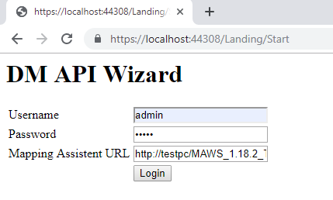

Figura 26 – Wizard installazione - Login

#### AuthDB + Extensions MSDB

Si elencano gli step da eseguire solo se non è stato ancora inizializzato l’AuthDB

1. Premere sul tasto Inizialize per inizializzare l’AuthDB (se non già inizializzato)

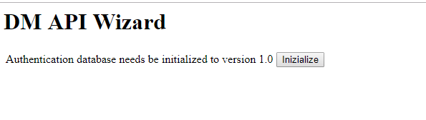

Figura 27 – Wizard installazione – Inizializzazione AuthDB

1. Per estendere l’AuthDB cliccare sul tasto ‘Extend AuthDB’

*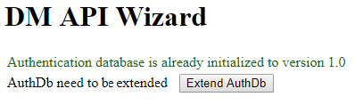*

Figura 28 – Wizard installazione – Estensione AuthDB

#### Lista MSDB

Eseguire i seguenti step:

1. Selezionare il Mapping Store da Controllare;

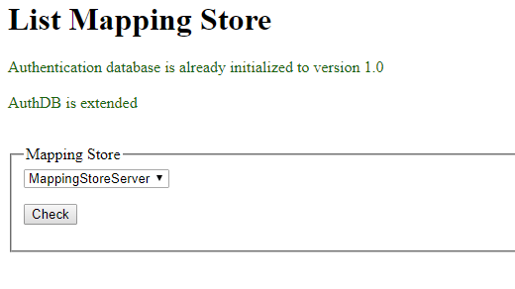

Figura 29 – Wizard installazione – Selezione Mapping Store da inizializzare

#### Check Status MSDB, DDB e RMDB

In questa schermata saranno visibili gli stati del MSDB, DDB e RMDB. Nel caso in cui uno o più di questi non sono stati inizializzati, saranno evidenziati in rosso e sarà presente un tasto per l’inizializzazione di ogni singolo database, ovvero:

* MSDB
* DDB
* RMDB

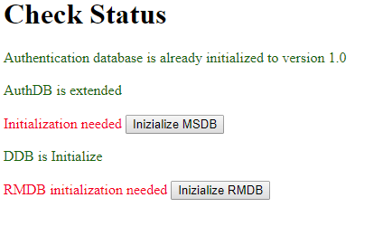

Figura 30 – Wizard installazione – Inizializzazione DB

## Deploy del Client

Si descrivono i passi da seguire per l’installazione e configurazione del del Client.

1. Da IIS cliccare col destro sul DefaultWebSite e cliccare su ‘Aggiungi directory virtuale’
2. Inserire come alias **client** e come percorso fisico il path della cartella *main/app/client*.

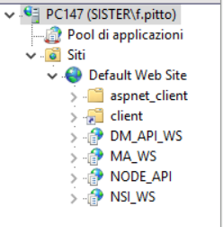

Figura 31 - Stato finale di IIS

1. Modificare il campo **fetchBaseUrl** in *main/app/client/static/config.json* sostituendolo con l’url del NodeApi precedentemente pubblicato, ad esempio *https://localhost/NODE\_API*.

#### Reference Metadata

I seguenti file della cartella **referenceMetadata** del client devono essere configurati:

* L’entry **baseUrl** del file **metadataapi.json** con l’url delle MetadataApi.

## Primo accesso all’applicativo

Le credenziali di default dell’applicativo sono.

* + - Amministratore di nodo: **admin/***[stringa vuota]*
    - Superadmin Applicativo: **superadmin/superadmin**

1. Accedere alla root del Web Site dove sono stati pubblicati i web service e il client (es. *https://localhost/client*): se tutto è stato configurato correttamente l’applicazione dovrebbe mostrare la pagina di benvenuto e, se nessun nodo è stato ancora configurato, un popup con un messaggio indicante che nessun nodo è stato definito, insieme con un link alla sezione dell’applicazione per creare nuovi nodi.
2. Accedere alla sezione Configurazione/Nodi/Endpoint cliccando sul link nel popup o selezionando l’apposita voce nel menù sulla sinistra e inserendo le credenziali di superadmin.
3. Configurare opportunamente i nodi desiderati, facendoli puntare ai web service pubblicati precedentemente, come da elenco sottostante:
   * SDMX WS Endpoint: https://localhost/NSI\_WS/SdmxRegistryService
   * MA Endpoint: https://localhost/MA\_WS
   * DM Endpoint: <https://localhost/DM_API_WS/api/DMApi>
   * Base Url Metadata Api: https://localhost /METADATA\_API

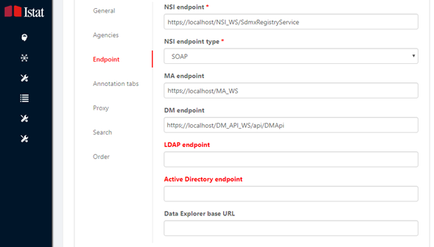

Figura 32 - Configurazione degli endpoints di un nodo.

1. Verificare la corretta definizione dei vari endpoint cliccando sui bottoni ‘Ping’ a fianco di ciascun endpoint.
2. Loggarsi con le credenziali admin/*[stringa vuota]* dal riquadro in alto a destra.
3. Accedere dal menu di spalletta a Strumenti/Importa Strutture e caricare tutti gli artefatti contenuti nella cartella *main/files/ReferenceMetadata*.
4. Importare nel Sistema almeno un Category Scheme attraverso la funzione “Import Structures” che riceve in input un file XML standard SDMX o crearne uno con l’apposita funzionalità del MetaManager. Questa operazione è propedeutica alla definizione del Category Scheme di Lavoro per il Data Manager, precondizione obbligatoria per poter accedere a tutte le sue funzionalità.
5. Dopo aver caricato il Category Scheme di Lavoro per l’applicativo, è necessario accedere al menu Gestione Utenti/Configura Permessi e assegnare agli utenti desiderati i relativi diritti.

## Appendici

#### Gestione delle lingue

Per aggiungere una nuova lingua di interfaccia occorre seguire i seguenti passi:

1. accedere al *path main\app\client\static\locales*
2. copiare la cartella **en** e incollarla nello stesso folder rinominandola con la sigla della lingua che si intende aggiungere (es. *fr* per francese, etc.)
3. accedere al file translation.json della cartella appena creata e modificare le traduzioni volute, aggiungendo inoltre nella sezione languages la traduzione per il codice della lingua che si intende inserire (es. "ar": "Arabic"). Quest’ultima operazione deve essere ripetuta per il file translation.json di ogni cartella presente in *path main\app\client\static\locales*
4. accedere alla pagina <http://localhost/client/#/configurations/app> dell’applicazione e nel tab *User Interface* aggiungere la sigla della lingua voluta nel campo *ID* (es. *ar* per Arabic) sotto la sezione *Languages* e la sigla della bandiera da visualizzare per la lingua nel campo *Codice Paese* (es. sa per South Arabia).

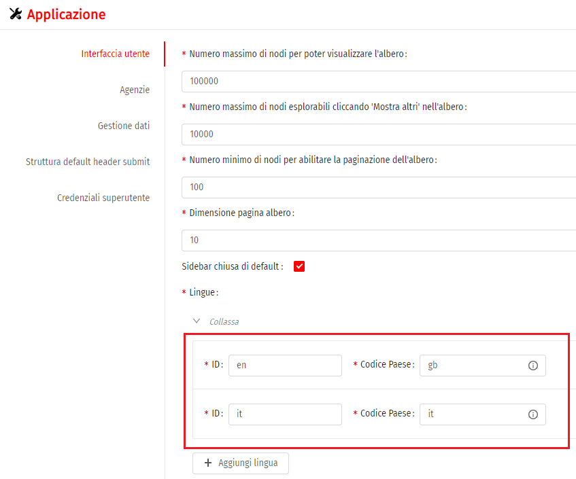

Figura 33 – I campi da modificare per aggiungere una nuova lingua di interfaccia.

Per aggiungere una nuova lingua dati:

* Accedere alla pagina <http://localhost/client/#/configurations/app> dell’applicazione e nel tab *Gestione dati* aggiungere la nuova linguacome descritto al punto 4 precedente
* Se si desidera aggiungere un’etichetta da associare alla nuova lingua inserita, accedere al file translation.json di ciascuna cartella in *path main\app\client\static\locales* per cui si vuole aggiungere l’etichetta e aggiungere nella sezione languages la traduzione per il codice della lingua voluta (es. "ar": "Arabic").

#### Supporto formati di download

Per supportare tutti i formati disponibili in formato di download è innanzitutto necessario definire i rispettivi FormatMapping nel file *main/app/ws/MA\_WS/Estat.Sri.Mapping.Ws.ServiceCore.dll.config*.

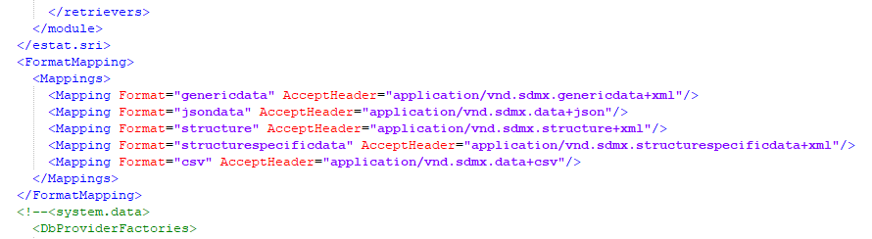

Figura 34 – Formati supportati per il download

L’elenco dei formati che possono essere supportati dai web service di Eurostat comprende i seguenti:

|  |  |
| --- | --- |
| **Formato** | **AcceptHeader** |
| genericdata | application/vnd.sdmx.genericdata+xml |
| genericdata20 | application/vnd.sdmx.genericdata+xml; version=2.0; charset=utf-8 |
| jsondata | application/vnd.sdmx.data+json |
| structurespecificdata | application/vnd.sdmx.structurespecificdata+xml |
| csv | application/vnd.sdmx.data+csv |
| rdf | application/rdf+xml |
| compactdata20 | application/vnd.sdmx.compactdata+xml |
| edidata | application/vnd.sdmx.edidata |
| crosssectionaldata | application/vnd.sdmx.crosssectionaldata+xml |
| structure | application/vnd.sdmx.structure+xml |
| xml | application/xml |

Occorre dunque aggiungere una riga del tipo

<Mapping Format="NomeFormato" AcceptHeader="application/…"/> per ogni formato non presente che si intende supportare in download.

Si osserva che il nome del formato può essere non standard: nelle funzionalità sviluppate è stato fatto un mapping tra il formato di download richiesto dall’utente e il corrispondente AcceptHeader, che viene inserito nell’header della relativa richiesta al web service.

Infine, se non presente, si deve copiare il file *main/files/Estat.SdmxSource.Extension.RDFPlugin.dll* nelle rispettive cartelle dell’NSI WS (*main/app/ws/NSI\_WS/Plugins*) e del MA WS (*main/app/ws/MA\_WS/Plugins*) per supportare il download in formato RDF.

#### Modifica della password del superadmin

Per la modifica della password del superadmin si devono eseguire le seguenti operazioni:

1. Accedere alla pagina *Configurazione/Applicazione* con le attuali credenziali di superadmin
2. Accedere alla sezione *Credenziali Superutente*
3. Compilare i campi *Imposta Nuova Password* e *Conferma Nuova Password*

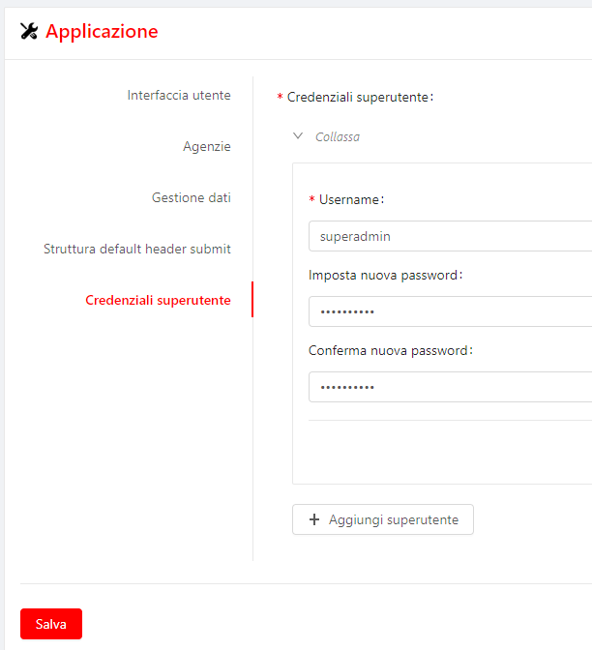

Figura 35 – Modifica credenziali superutente

#### Scenario: accesso a un nodo remoto in lettura e in scrittura

Si consideri uno scenario in cui è presente un SDMX endpoint remoto a cui si vuole accedere in lettura e scrittura. Per poter accedere in scrittura al nodo è necessario utilizzare un DM API con l’AUTHDB opportunamente configurato.

Se l’SDMX endpoint è “aperto” (Authentication Middlware disabilitato, vedi proprietà estat.nsi.ws.config.auth del file app.config dell’SDMX WS endpoint) basta autenticarsi con le credenziali di un utente (con i necessari permessi) di tale AUTHDB. Se invece l’SDMX endpoint ha l’Authentication Middlware abilitato (e configurato con un proprio AUTHDB, che chiameremo per comodità AUTHDB\_SDMX) è necessario aggiungere nell’AUTHDB un utente (con i necessari permessi) con le stesse credenziali dell’utente dell’AUTHDB\_SDMX che si intende utilizzare.

La configurazione del nodo deve quindi prevedere:

* **SdmxWS:** l’endpoint a cui ci si vuole connettersi
* **MA WS:** vuoto
* **DM API WS:** url del ws che si intende utilizzare per l’autenticazione

#### Gestione Rules dei Permessi

L’AuthDb prevede l’utilizzo di una serie di AccessRule che regolano l’accesso degli utenti ai metodi esposti dal web service.

Per attivare questo middleware devono essere settati i seguenti parametri di configurazione nel file *app.config* dell’NSI WS o nel file *Estat.Sri.Mapping.Ws.ServiceCore.dll.config* del MA WS.

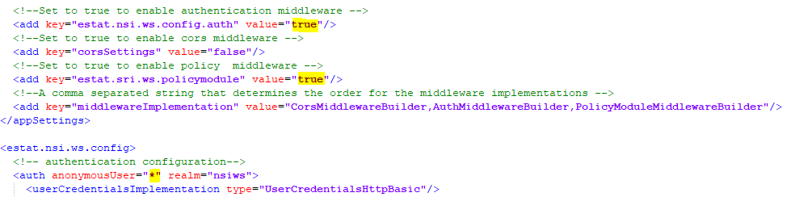

Figura 36 – Parametri di configurazione per attivare la gestione delle regole per i permessi

* Estat.nsi.ws.config.auth = true
* Estat.sri.ws.policymodule = true
* anonymousUser = \*

Per ogni metodo dell’NSI WS viene definito nel file nsiws.xml contenuto nella cartella App\_Data quali sono le regole che l’utente deve possedere per poter accedere ai vari metodi esposti dal web service.

Ad esempio la regola:

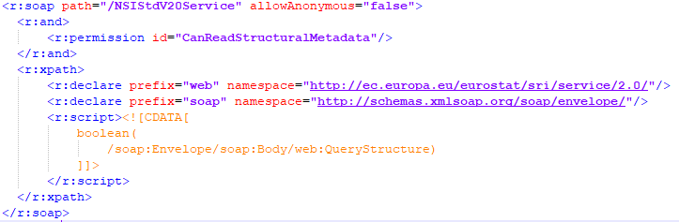

Dice che per accedere a path del tipo Envelope/Body/QueryStructure si deve possedere il permesso CarReadStrucuturalMetadata e che l’accesso a tale path non è consentito all’utente anonimo (allowAnonymous = “false”). Tale file può essere editato manualmente in base alle proprie esigenze.

L’assegnazione delle rules agli utenti può essere effettuata da interfaccia dalla sezione Permessi/Imposta Permessi/Regole.

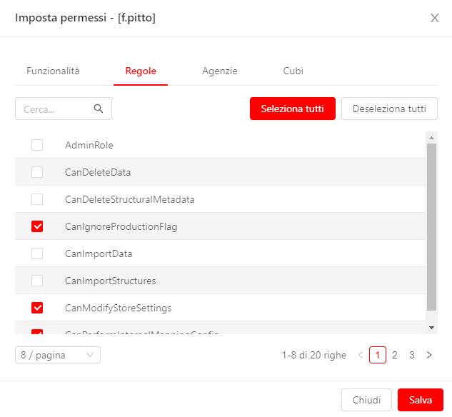

Figura 37 – Gestione delle regole per gli utenti

Alcuni permessi sono gerarchici e quindi, ad esempio, se un utente ha assegnata la regola ‘AdminRole’, egli riceve implicitamente in cascata tutte le altre regole.

A titolo di esempio, se un utente non possiede il diritto CanImportStructures o una regola (ruolo) che implica indirettamente tale permesso (come ad esempio DataImporterRole) non potrà accedere alla funzionalità di ‘Importa Strutture’ e riceverà in risposta un errore di tipo ‘Forbidden’.

#### Configurazione Pagina di Benvenuto

Per configurare e/o personalizzare la pagina di benvenuto modificare il file main\app\client\static\homePage.html inserendo i contenuti desiderati.

## Quick steps

Questo paragrafo contiene il riepilogo sintetico dei passi necessari per configurare l’applicazione, dando per scontato che i prerequisiti siano soddisfatti.

1. **Configurazione IIS**

* Creare 5 pool IIS per .NET Core e chiamarli **POOL\_NSIWS**, **POOL\_MAWS**, **POOL\_DMWS**, **POOL\_METAWS** e **POOL\_NODEWS**.
* Creare un binding https che utilizzi il certificato SSL presente sulla macchina di installazione.

1. **Creazione dei DB**
   1. **AUTHDB:** creare un nuovo db e chiamarlo **AUTHDB**;
   2. **MSDB:** creare un nuovo db e chiamarlo **MASTORE**;
   3. **DDB:** creare un nuovo db e chiamarlo **DDB**;
   4. **RMDB:** creare un nuovo db e chiamarlo **RMDB**;
   5. Creare un utente con diritti di Amministratore e con permessi di lettura e scrittura sui precedenti db.
2. **Deploy dei web service**

* Assegnare alla cartella *main/app* i diritti di lettura e scrittura per gli utenti IIS\_IUSRS e USERS.
  1. **NSI WS**
* Creare sotto il Default Web Site di IIS una nuova applicazione con alias **NSI\_WS**, Pool di Applicazioni **POOL\_NSIWS** e percorso fisico il path della cartella *main/app/ws/NSI\_WS*;
* Modificare il file *main/app/ws/NSI\_WS/config/app.config* in modo che punti all’**AUTHDB** e al **MSDB** precedentemente creati.
  1. **MA API WS**
* Creare sotto il Default Web Site di IIS una nuova applicazione con alias **MA\_WS**, Pool di Applicazioni **POOL\_MAWS** e percorso fisico il path della cartella *main/app/ws/MA\_WS*;
* Modificare il file *main/app/ws/MA\_WS/AppData/ConnectionString* in modo che punti all’**AUTHDB** e al **MSDB** precedentemente creati.
  1. **DM API WS**
* Creare sotto il Default Web Site di IIS una nuova applicazione con alias **DM\_API\_WS**, Pool di Applicazioni **POOL\_DMWS** e percorso fisico il path della cartella *main/app/ws/DM\_API\_WS*;
* Modificare il file *main/app/ws/DM\_API\_WS/appsetting.json*:
  + **AuthCore/CONN\_STR** deve puntare all’**AUTHDB** precedentemente creato
  + **DATA\_PROVIDER\_NAME/DEFAULT\_DATA/CONN\_STR** deve puntare al **DDB** precedentemente creato
  + **DATA\_PROVIDER\_NAME/RM\_DATA/CONN\_STR** deve puntare all’**RMDB** precedentemente creato
  + **DMApiSettings/IMPORT\_FILE\_BASE\_DIR** deve riferire la cartella di base in cui verranno salvati i file di dati di cui si richiede il loading.
  1. **METADATA API**
* Creare sotto il Default Web Site di IIS una nuova applicazione con alias **METADATA\_API**, Pool di Applicazioni **POOL\_METAWS** e percorso fisico il path della cartella *main/app/ws/METADATA\_API*;
* Modificare il file *main/app/ws/METADATA\_API /appsetting.json* in modo che punti al **RMDB** precedentemente creato.
* Modificare nello stesso file i valori delle chiavi **NodeConfig** e **NodeId** in modo che puntino al path assoluto del file **nodesConfig.json** ed il nodo di default del modulo **NodeApi**.
  1. **NodeApi**
* Creare sotto il Default Web Site di IIS una nuova applicazione con alias **NODE\_API**, Pool di Applicazioni **POOL\_NODEWS** e percorso fisico il path della cartella *main/app/ws/NODE\_API*.

1. **Inizializzazione DB** 
   1. **Wizard Inizializzazione**

* Accedere al Wizard dal DM API WS
* Inizializzare AuthDB
* Estendere AuthDb
* Check Mapping Store
* Inizializzare Mapping Store
* Inizializzare DDB
* Inizializzare RMDB

1. **Deploy del client**

* Creare sotto il Default Web Site di IIS una nuova directory virtuale con alias **client** e percorso fisico il path della cartella *main/app/client*;
* Modificare il file *main/app/client/static/config.json* settando il campo fetchUrl a <https://localhost/NODE_API>.
* Configurare l’entry **baseUrl** del file **metadataapi.json** nella cartella **referenceMetadata** del client con l’url delle MetadataApi.

1. **Primo accesso all’applicativo**
   * Accedere a <https://localhost/client/#/configurations/nodes> con le credenziali di superadmin, cliccare sul bottone ‘*Add* item’ e creare un nuovo nodo con Id ‘*N1*’, Name ‘*Test’* e i seguenti Endpoint:
     + SDMX WS Endpoint: https://localhost/NSI\_WS/SdmxRegistryService
     + MA Endpoint: https://localhost/MA\_WS
     + DM Endpoint: <https://localhost/DM_API_WS/api/DMApi>
     + Base Url Metadata Api: https://localhost /METADATA\_API
   * Verificare la corretta definizione dei diversi endpoint cliccando sui relativi bottoni ‘Ping’.
   * *Attenzione!* Dopo l’import del CategoryScheme di lavoro sarà necessario accedere dal menu di spalletta a Gestione Utenti/Importa Permessi e assegnare all’utente admin i permessi su tutte le categorie/cubi.
   * Caricare tramite il menu Strumenti/Importa Strutture tutti i file contenuti nella cartella *main/files/ReferenceMetadata* dopo essersi loggati.

1. La sigla x.y identifica la versione del documento; tale sigla, presente nell’identificativo del documento stesso, sottintende la versione ultima dello stesso. [↑](#footnote-ref-1)